虹口区2013~2014学年度第一学期高三年级
地理（系统地理、世界地理） 12月份月考练习卷（2013.12）
本试卷共10页。满分150分。考试时间120分钟。全卷包括两大题，第一大题为选择题；第二大题为综合分析题。
考生注意：
1．答卷前，务必用钢笔或圆珠笔在答题纸正面清楚地填写姓名、准考证号，并将核对后的条形码贴在指定位置上，在答题纸反面清楚地填写姓名。
2．答案必须全部涂或写在答题卡上。

一、选择题（共60分，每小题2分。每小题只有一个正确答案）
（一）读下表。
地点 | 纬度 | 气温（℃） |  | 降水量（mm）
地点 | 纬度 | 1月 | 7月 | 1月 | 7月 | 全年
甲 | 39°17´ | 4.0 | 19.0 | 194.3 | 45.0 | 1465.3
乙 | 39°48´ | -4.7 | 26.0 | 2.6 | 196.0 | 682.9
丙 | 48°58´ | 3.5 | 18.4 | 54.3 | 53.6 | 647.4
1．甲地降水丰沛的主要原因最有可能是
A．来自海洋的暖湿气流受地形阻挡抬升形成大量降水
B．位于中纬度地区，台风活跃
C．海陆热力性质形成的季风环流显著
D．受寒流影响，大气中水汽含量丰富
2．下列关于乙、丙两地地理现象的叙述，正确的是
A．两地冬夏风向有明显转换
B．两地的重要粮食作物都有小麦
C．两地均位于亚欧大陆东岸
D．两地的农产品商品率都高

（二）右图中NOM、NPM、NQM分别表示经线圈、晨昏圈和纬线圈的一部分，三弧交于M、N两点，O、P、Q分别为这三条弧的中点。
3．NQM的纬度是
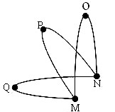
A．0° B．10° C．30° D．60°
4．在一年中，能与太阳光线平行的线圈是
A．NOM B．NPM
C．NQM D．NOM、NPM
5．若O与P的距离为一年中最大时，下列说法正确的是
A．地球公转的速度最慢
B．日本樱花盛开
C．上海喜过中秋
D．中纬度昼夜差别一年中最大

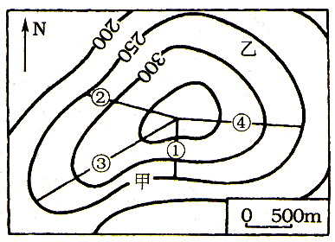
（三）读华北某地地形图。
6．实际调查发现乙坡植物生长好于甲坡，其原因为乙坡的
A．日照较强，辐射收入多
B．蒸发较少，土壤水分条件较好
C．气温较高，且日变化大
D．降水较多，水源充足
7．若乙坡植被受破坏成为荒坡，则对其合理的开发整治措施是
A．放牧山羊 B．种植喜阳的经济林木
C．修梯田，种植水稻 D．营造混交林

（四）读某产业可能建厂的地点和成本分析表。
工厂地点 | 成本分析
工厂地点 | 原材料运费 | 加工费 | 工资
甲 | 3 | 5 | 12
乙 | 4 | 5 | 16
丙 | 6 | 5 | 11
丁 | 6 | 5 | 7
8．从经济效益角度看，该产业最好建在
A．甲地 B．乙地 C．丙地 D．丁地
9．运费对工业区位选择影响最小的是
A．原材料轻，产品价值低的产业 B．原材料重，产品价值高的产业
C．原材料轻，产品价值高的产业 D．原材料重，产品价值低的产业
10．为了吸引外资，在乙地适宜发展的工业部门有
①炼锌厂 ②高级时装公司 ③软件开发公司 ④移动通信公司 ⑤电视机组装厂
A．①④ B．②③⑤ C．②③④ D．②③④⑤

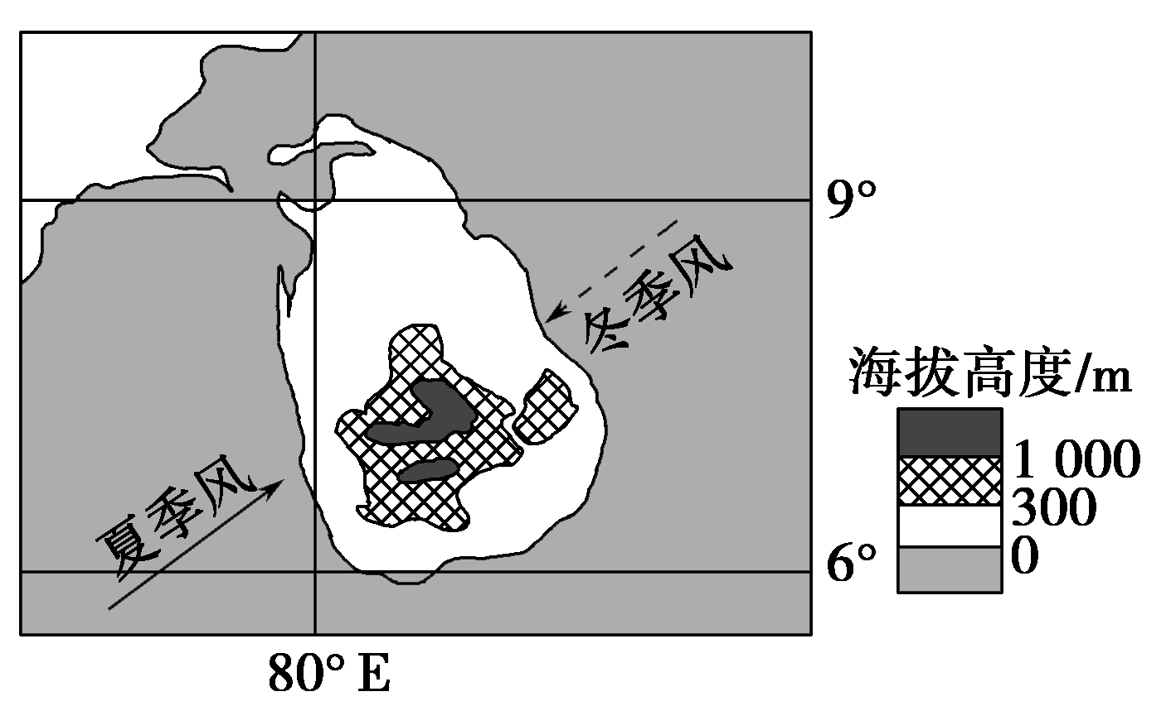
（五）读“某岛国示意图”。
11．有关该国的说法正确的是
A．南北长约200多千米，东西宽约400多千米
B．位于我国的东南、澳大利亚的西北
C．冬季商贸船队可借助洋流更快地驶往红海
D．位于板块边界，受地震、海啸影响大
12．该国东侧冬季降水较多的原因是
A．西南风影响，降水较多 B．地中海气候区，冬季降水多
C．气流受地形抬升，形成地形雨 D．赤道低压控制，形成对流雨

（六）盐丘是地下岩盐受挤压喷涌溢出而成。岩盐是化学沉积的矿物组成的岩石。
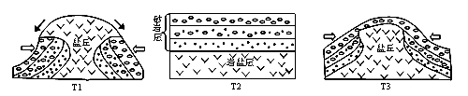
13．该地区的岩盐属于
A．喷出岩 B．侵入岩 C．变质岩 D．沉积岩
14．关于该地区的描述正确的是:
A．盐丘形成顺序为T2—T1—T3 B．图中岩盐层的年龄较新
C．油气不可能在盐丘下部聚集 D．盐丘形成主要受内力作用
15．该地区的部分盐山表面密布沟渠，甚至形成地下洞穴，形成的主要原因是:
A．风力堆积 B．流水侵蚀 C．风化作用 D．人为破坏

（七）图1为1999～2007年我国耕地减少重心转移示意图，图2为1999～2007年我国耕地面积与粮食产量变化曲线图。
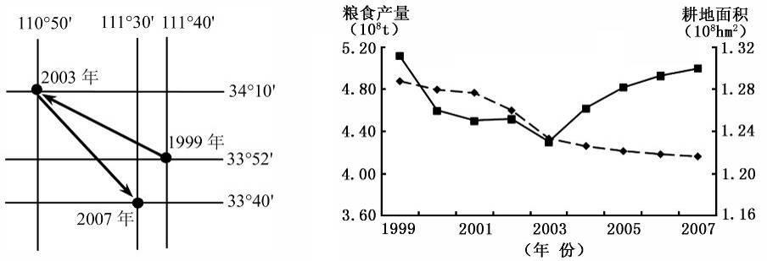
图1
图2

16．1999～2003年，我国耕地减少重心转移的主要原因是
A．东南沿海地区城市化速度快 B．东南沿海地区种植业结构调整
C．西部大开发 D．西北地区减少耕地开发
17．2003～2007年，我国粮食产量变化的主要原因是
A．资金、科技投入加大
B．交通条件不断改善
C．农业劳动力增加
D．经济作物种植面积扩大

（八）下图所示为某城市制造业与服务业空间分布模式。
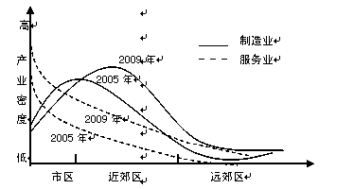

18．影响图中各曲线形态变化的主导因素是
A．交通通达度 B．技术水平
C．地价水平 D．环境优劣
19．与1995年相比，2009年该城市产业分布状况是
A．功能分区明显弱化 B．市区服务业密度增大
C．制造业向城区中心集聚 D．近郊制造业密度减小

（九）沿湖或河网低湿地区用开挖网状深沟或小河的泥土堆积而成的大小不等、形态各异的垛状高田称为垛田。垛田四周环水，形同千万个水上小岛。
20．垛田非常适宜于蔬菜生长，其优势有
①土质肥沃 ②地形平坦 ③灌溉便利 ④降水充足
A．①② B．②③ C．①③ D．③④
21．与垛田农业的作用最不相关的是
A．有利于缓解人多地少的矛盾 B．有利于防御洪涝灾害
C．有利于防治水土流失 D．有利于发展观光农业

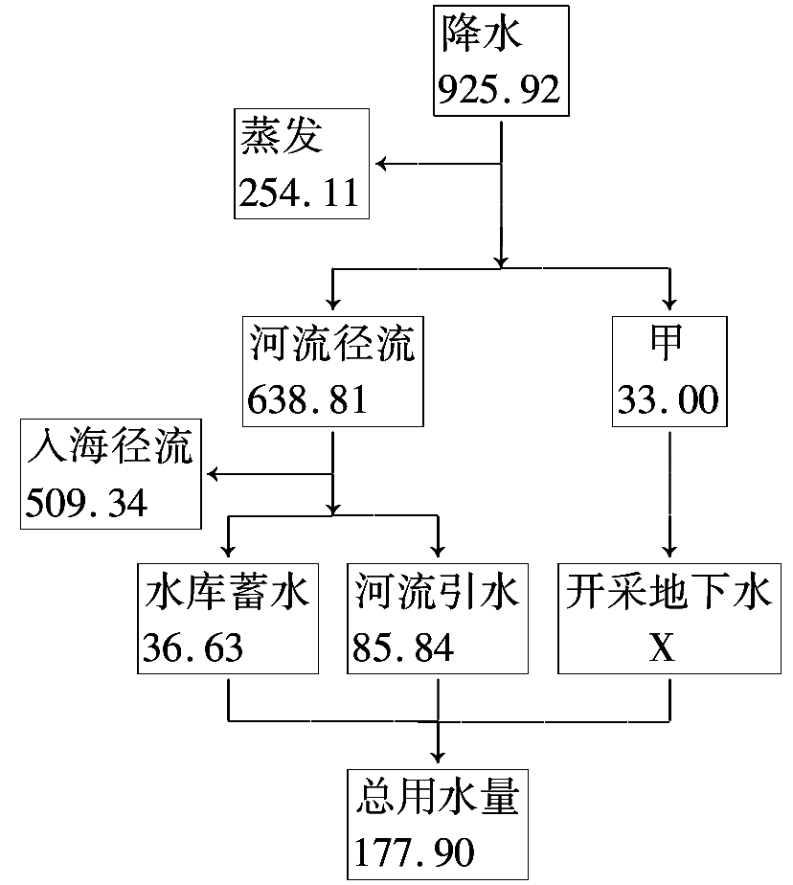
（十）右图是某流域水量（单位：亿吨）收支平衡示意图。
22．图中甲代表的水循环的环节以及开采地下水量X是
A．蒸发，55.43亿吨
B．下渗，55.43亿吨
C．蒸发，40亿吨
D．下渗，40亿吨
23．该地区利用水资源的措施中不合理的是
A．增加地下水的抽取量
B．扩大水库库容，增强调蓄能力
C．改进灌溉技术，节约用水
D．植树造林，增加地下水渗入量

（十一）下图是某城市的等噪声值线分布示意图，图中数值的单位为分贝。
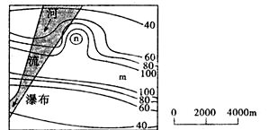
24．图中n地的噪声污染值和污染源可能是
A．100分贝，奶牛场
B．122分贝，车站和码头
C．100分贝，超市
D．122分贝，城市绿地广场
25．近年来m地人口密度不断增大，由此推断下列说法不正确的是
A．m地自然环境渐好
B．新修主干道通过m地
C．河运的衰落
D．m地与n地联系更加便捷

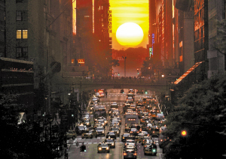
（十二）在某城市（40°43′N）主街道可看到旭日或夕阳位于街道正中间的景象。这种“悬日”景观的出现其实是自然与人工建筑的搭配。下图显示的是该街道某年5月28日日落“悬日”景象。
26．出现这种景观，说明图示街道的走向为:
A．东西向 B．东南—西北向
C．南北向 D．东北—西南向
27．该街道出现“悬日”景观，既有日出的时候，也有日落的时候。若天气条件允许，每年5月28日和7月12日会出现日落“悬日”，那么，出现日出“悬日”的日期应为
A．2月28日和4月15日 B．6月22日和8月30日
C．9月23日和11月29日 D．12月5日和次年1月8日

（十三）下表为2007年亚洲四个国家水稻生产情况统计表。

国家 | 种植面积(万公顷） | 单位面积产量（吨/公顷） | 总产量（万吨）
甲 | 4400 | 2. 14 | 9416. 00
乙 | 168 | 4. 36 | 732. 48
丙 | 2950 | 4. 23 | 12478. 50
丁 | 1036 | 1. 80 | 1864. 80
28．甲、乙、丙、丁代表的国家依次是
A．印度、日本、中国、泰国 B．印度、泰国、中国、日本
C．中国、泰国、印度、日本 D．中国、印度、日本、泰国
29．乙为表中单产最高的国家，该国单产最高的主要原因为
A．农业生物科技水平高 B．广泛采用了大型农业机械
C．投入大量劳动力精耕细作 D．水稻种植经验丰富，历史悠久
30．表中甲国水稻种植面积最大的主要原因是
A．该国地形以平原为主 B．是世界出口稻米最多的国家
C．农业生产以水稻种植为主 D．国土面积大，平原所占比重大

二、综合分析题（共90分）
（十四）读图文材料，回答问题。（16分）
材料一：

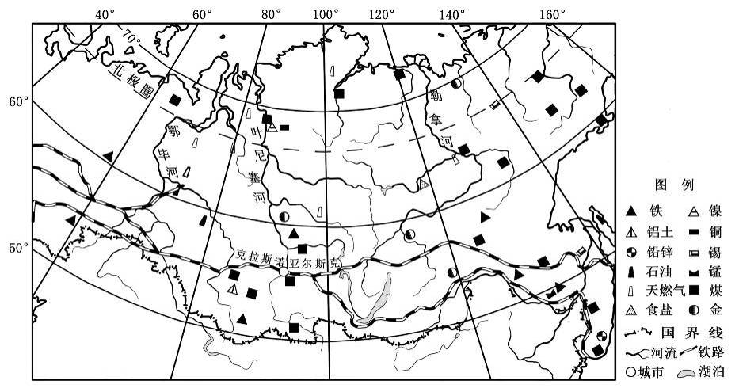

材料二：
三大河流年平均流量表
河 流 | 河口年平均流量  （m³/s） | 各季径流占全年径流量（%）
河 流 | 河口年平均流量  （m³/s） | 冬  （12～2月） | 春  （3～6月） | 夏  （7～8月） | 秋  （9～11月）
鄂 毕 河 | 12700 | 8 | 36 | 37 | 19
叶尼塞河 | 19800 | 6 | 51 | 22 | 21
勒 拿 河 | 17000 | 3 | 37 | 34 | 26
31．表中河流径流量季节分配的共同特点是什么？主要原因是什么？（6分）

32．鄂毕河和叶尼塞河两河中下游地区有大片沼泽，从地形和水文角度分析其成因。（5分）

33．说出该地区矿产资源的主要特征。简述克拉斯诺亚尔斯克发展钢铁工业的有利条件。（5分）

（十五）读图文材料，回答问题。（11分）
材料一：上海港是长江三角洲上的一个河口港，可以兼做海港，主要港区沿黄浦江分布。见左图黄浦江水系图。国际航运中心核心是具备集装箱深水枢纽港，而长江口水深仅8.5米，现状已不能满足上海走向国际航运市场的需求。
材料二：新建的上海洋山深水港作为新建国际航运中心，由位于杭州湾口外的数个岛屿组成。见右图洋山港简略示意图。
材料三：这是一段在洋山港施工人员的日记：“2002年6月，我们聚集在这个面积仅1.76平方千米的孤岛上，无水、无电、无路、无通讯，甚至没有平整的场地，面临着复杂的施工条件，艰苦的施工环境……，但这些困难都被我们一一克服。

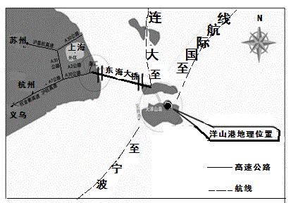
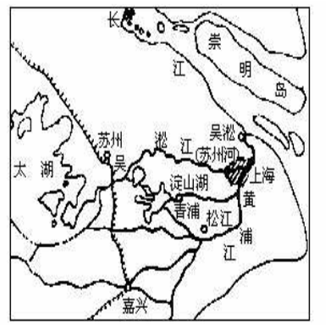

上海港示意图 洋山港示意图

34．根据图文材料说明上海国际航运中心建在洋山港的区位因素。（6分）

35．分析材料三中施工人员都会面临哪些自然环境的挑战。（5分）

（十六）读图，回答问题。（9分）

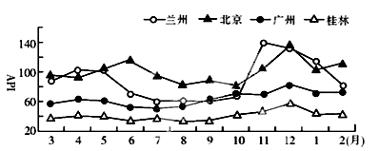

近年来四地API（空气污染指数）随季节的变化图

36．分析比较兰州和桂林两城市的空气污染指数状况。（3分）

37．简析北京冬季API指数较高的气候原因。（3分）

38．简述治理雾霾天气应采取的措施。（3分）

（十七）阅读材料，回答问题。（5分）
近年来，随着劳动力、土地、电力等生产成本上升，加上我国中西部地区自身在承接产业方面存在基础设施落后、产业配套不足等问题，珠三角地区产业转移出现一种新趋势，由以往一味向北边内陆地区转移，开始向南边越南、印尼、马来西亚等东南亚国家转移。
39．简要分析我国珠三角地区产业向东南亚转移的主要原因。（5分）

（十八）读图文材料，回答问题。（17分）
阿拉斯加（见下图）面积为171万平方千米，人口仅60多万，人口密度0.42人/平方千米。森林、矿产等资源丰富，阿拉斯加输油管道是世界上第一条伸入北极圈的原油管道。安克雷奇机场因低廉的机场使用费和跨太平洋航线的中转站成为全球第四大货运机场（仅次于孟斐斯、成田和香港国际机场），其货运近四分之一来自中国。

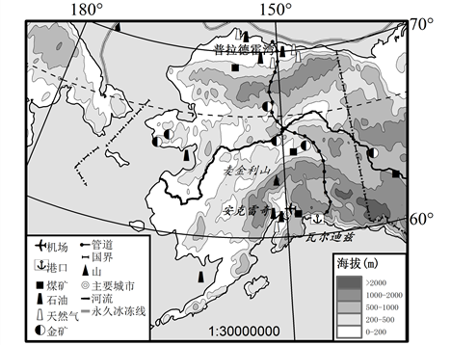

40．普拉德霍湾的石油是通过管道运到瓦尔迪兹港口，再经海洋运输到美国本土炼油厂的。读图分析其使用管道运输而没有采用铁路运输或直接采用海洋运输的原因？（6分）

41．为什么美国经济发达，阿拉斯加资源丰富，而阿拉斯加的人口容量反而低。（3分）

42．从自然和人文因素角度分析安克雷奇机场成为最大的中美航空货物集散地的原因。（8分）

（十九）读图文材料，回答问题。（10分）
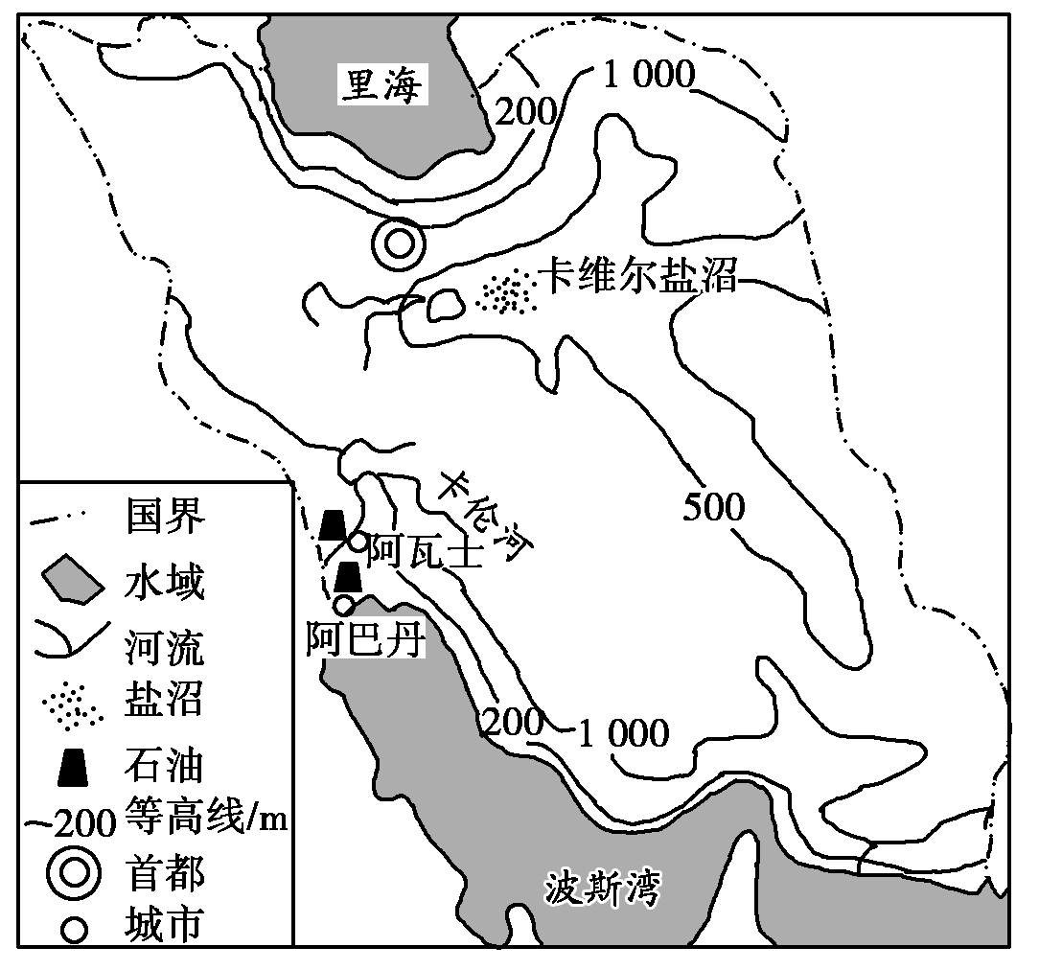
材料一：“某国简图”。该国人口7 004.9万人，面积约163.6万平方千米。
材料二：卡伦河是该国最长河流，也是唯一的可通航运河，下游从阿瓦士到河口，是良好的水运航道。

43．分析卡维尔盐沼的成因。（5分）

44．评价卡伦河下游通航的有利条件。（5分）

（二十）读图文材料，回答问题。（5分）
雪崩是指覆雪处于一种“危险”的平衡状态下，如果稍微有外力作用，就会失去平衡，造成积雪瞬间倾盆而下的现象。某段公路选在终年积雪的山区的L处修建，2011年冬季，该段山区降雪比常年偏多。其剖面图如下图所示。2012年春，在进行公路建设时发生大规模雪崩，造成严重灾害。
45．分析这次雪崩灾害发生的原因。（10分）

（二十一）读图文资料，回答问题。（17分）
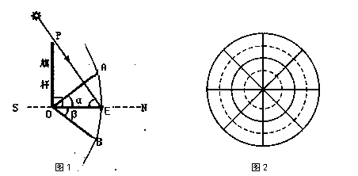
某校地理研究性学习小组同学通过测量学校旗杆影子长度的变化，探究正午太阳高度的变化特点，并绘制了示意图（图1），其中OAB为地平面，PE 为太阳光线， AEB所在弧为杆影端点轨迹。

46．图1中能指示当地经线的线段是 ，地方时正午时刻的旗杆影长是 ，其长度为一天中 。若旗杆的长度为L，用函数式表示当天正午太阳高度H的大小。（8分）

47．图1中，若地平面上α与β角度相等，用地理语言表述旗杆影子端点A、B分别出现的两个时刻有何关系？（1分）

48．今年北京时间6月19日12时18分，该小组同学发现旗杆在阳光下瞬间失去黑影，出现“立竿无影”的现象，由此可知，该现象年内可能出现 次，该校所在地的经度是 ，在图2中绘制此时太阳照射地球示意图（画出晨昏线、用阴影表示黑夜，用箭头标出地球自转方向和太阳光线）（6分）

49．若冬至日测得正午旗杆影长为OEˊ，推导该学校地理纬度φ的计算公式（2分）

虹口区2013~2014学年度第一学期高三年级
地理（系统地理、世界地理） 分层练习A卷（2013.12）
一、选择题（60分）
（一）1．A 2．B （二）3．A 4．C 5．D （三）6．B 7．D
（四）8．D 9．C 10．C （五）11．C 12．C （六）13．D
14．D 15．B （七）16．C 17．A （八）18．C 19．B （九）20．C
21．C （十）22．B 23．A （十一）24．B 25．A （十二）26．B 27．D
（十三）28．A 29．A 30．D

二、综合分析题（90分）
（十四）（16分）
31.共同特点：春夏季径流量较大；（1分）秋冬季径流量较小。（1分） 主要原因：春季冰雪融水，夏季降水集中；（2分）秋季降水少；冬季降雪，不形成地表径流。（2分）
32.地势低平，流域广阔；流速缓慢，排水不畅；地下水位高。（3分）春秋季有凌汛，导致河水泛滥，利于沼泽形成。（2分）
33.主要特征：矿产种类丰富，分布范围较广等。（2分） 有利条件：煤铁资源丰富；水资源丰富；铁路运输便利等。（3分）

（十五）（11分）
34.原有港口的河流淤塞（1分），陆域空间狭小，面临发展瓶颈（1分），港区位于市区内部的黄浦江，与国际外海航线的联系不方便。（1分）。洋山港为深水码头（1分）。新建港区与国内各航线联系紧密（1分）或对外毗邻国际深水航线，有东海大桥直接与上海相联系（1分）。
35.受季风影响，台风、暴雨多发（1分），缺少淡水（1分），海潮的袭击（1分），空间狭窄，地形不平坦等（1分），建设投资成本高，难度大（1分）。

（十六）（9分）
36.两者都是冬季比夏季严重（1分），总体上兰州比桂林严重（1分），兰州的季节变化大（1分）（或桂林的季节变化小）。
37.冬季易发生逆温，空气干燥灰尘易漂浮在空中，冬季风将其北方地区的雾霾烟尘吹向华北。（3分）
38.加强机动车辆尾气排放管理，发展公共交通，倡导绿色出行；加快淘汰、搬迁重度污染企业；推广使用清洁能源，发展能源洁净技术，提高能源利用率。（3分）

（十七）（5分）
39.随着珠三角地区劳动力、土地、电力等生产成本上升，企业利润逐步下降；我国中西部地区基础设施落后，产业配套不足，使我国中西部地区的吸引力不足；东南亚土地和劳动力廉价；东南亚环境优美，质量好；东南亚国家采取优惠措施，鼓励企业到此投资建厂。（5分）

（十八）（17分）
40.通航时间短，海运不便：普拉德霍湾处于北极圈以北地区，全年气候严寒，接近永久封冻线，大部分时间处于封冻状态，只有夏季很短一段时间可勉强通航（或者纬度高，结冰期长，可通航时间短，连续性较差）（2分）；铁路建设难度大：北极圈内的冻土地带，沿线多山地，地形复杂，建设铁路难（或者纬度高，冻土广布，地形复杂，铁路建设难度大）（2分）；管道运输有优势：管道运输运量大，损耗少，安全性能高，连续性强，管理方便（2分）。
41.阿拉斯加纬度高，气候严寒，多山地，人口稀少；人口容量与人均消费水平呈负相关；美国生活消费水平高，人均资源消耗量高，环境人口容量低；开发历史晚。（3分）
42.自然条件：跨太平洋航线的中转站，地理位置优越；航线接近球面大圆的劣弧，距离近；气温较高，北部有高山阻挡，南部有阿拉斯加暖流的影响；三面环山，风力较小；降水较少，晴天多。（4分，任答其中4点） 人文条件：位于南部沿海，水路交通便捷；低廉的机场使用费；国际贸易特别是中美经贸关系的迅速发展；该机场货运近四分之一来自中国，中美货运量大：安克雷奇有丰富的补给燃料。（4分，任答其中4点）
（十九）（10分）
43.地势四周高中间低（1分）；山脉阻挡海洋水汽深入，气候干旱（1分）；多内流河，河流在低洼处汇集（1分）；泥沼洼地，地表水下渗难（1分）；蒸发量大，容易形成盐沼（5分）。
44.位于迎风坡，降水相对较多（1分）；有支流汇入，水量相对较大（1分）；下游流经平原，水流平稳（1分）；可通航里程长（1分）；流经石油开采区，航运价值高（1分）。

（二十）（5分）
45.该地区旧雪与新雪之间存在不稳定的滑动面（1分）。由于2011年冬季降雪较多，形成的新雪厚度较大（1分）；2012年春季气温回升，积雪表面融化（1分），雪水渗透到雪层深处，加大了新雪与旧雪之间的滑动面的不稳定（1分）；同时道路的修建，破坏了原有平衡，诱发雪崩（1分）。

（二十一）（17分）
46.OE（2分） OE（2分） 最短（2分） H=arc cot(OE / L )（2分）
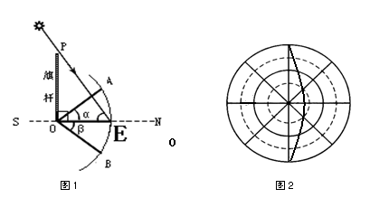
47.两时刻与杆影最短时即当地地方时12时的时差相等（1分）
O
48.两（1分） 东经115.5°（1分） 作图（如下）（4分）

49.当地纬度： φ=90°— 23°26′—arc cot(OEˊ/ L )（2分）
=66°34′—arc cot(OEˊ/ L)

